Karta pracy nr 1.

Zapoznaj się ze słownictwem, w ramach możliwości rodzice czytają słowo na głos a dziecko niech spróbuje powtórzyć. Obok obrazka jest zapisana wymowa każdego słowa więc nie powinno być problemu. Wszystkie te słówka występują także w piosence wiec można się osłuchać z nowym dla dzieci słownictwem.

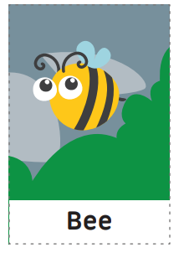(**bi)** 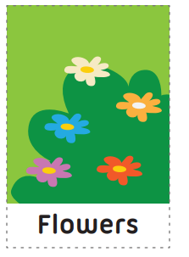(**flałers**)

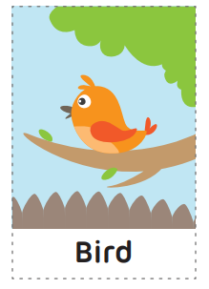 (**berd)** 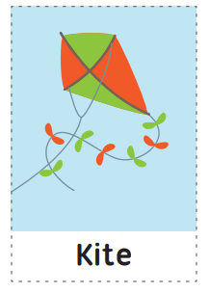(**kajt)** 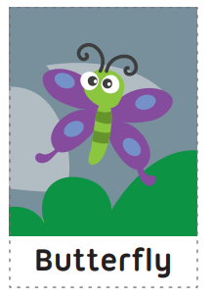(**baterflaj)**

Karta pracy nr 2.

Pomóż motylkowi odnaleźć kwiatek.

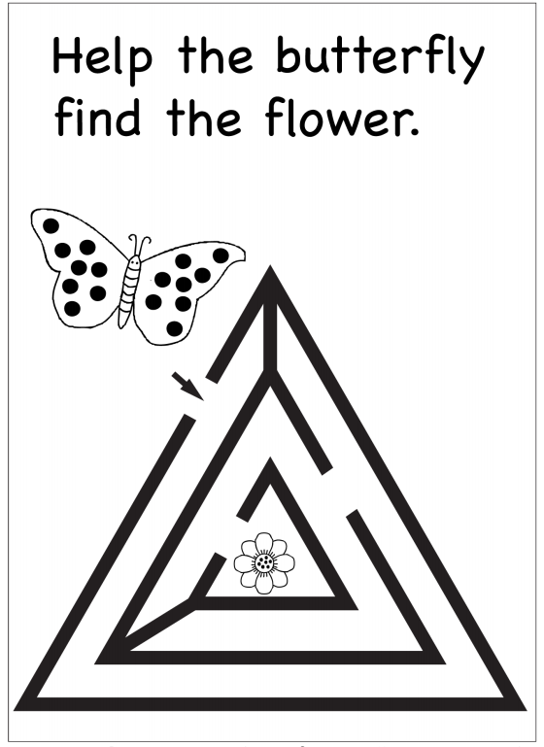

Karta pracy nr 3.

Połącz motylki z odpowiednimi cieniami.

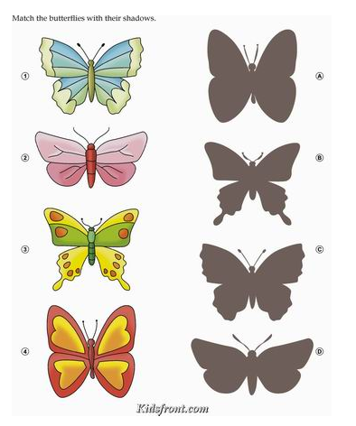

Karta pracy nr .4

Pokoloruj obrazek według wskazówek.

